**Funktionäre Sektion Fußball**

**Sektionsleiter:**

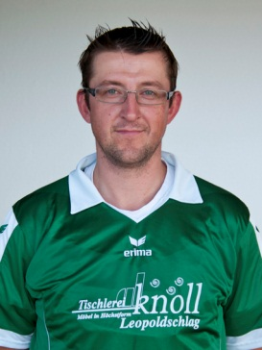

**Johann Pammer**

lgh_leopoldschlag@freistadt.rlh.at

0664/3150573

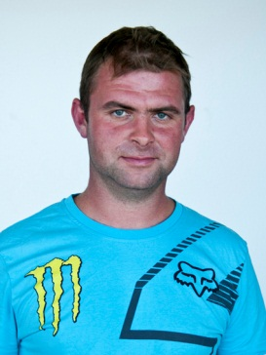

**Patrick Fuchs**

fuxl14@aon.at

0664/1938875

**Trainer:**

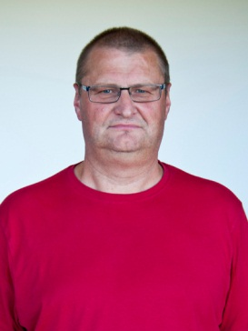

**Karl Grünberger  
(derzeit rekonvaleszent)**

Karl.gruenberger@spardabank-linz.at

0664/5324261

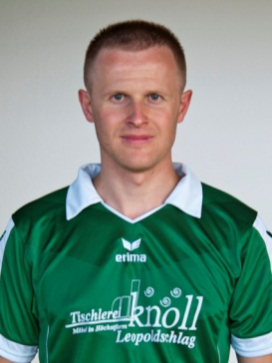

**Andreas Ullmann**

andi.u8@gmx.at

0664/3128054

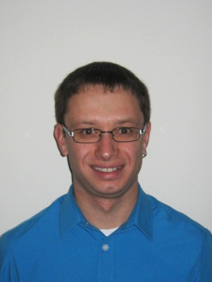

**Martin Hintner**

[martin.hintner@hefel.com](mailto:martin.hintner@hefel.com)

0664/3128054

**Betreuer Reserve:**

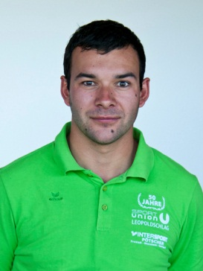

**Mario Ruschak**

[marusch@gmail.com](mailto:marusch@gmail.com)

0664/9255805

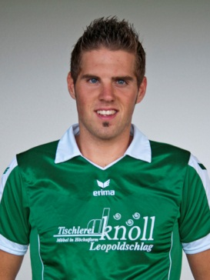

**Rainer Beutl**

r[ainer_beutl@gmx.at](mailto:ainer_beutl@gmx.at)

0664/9194491

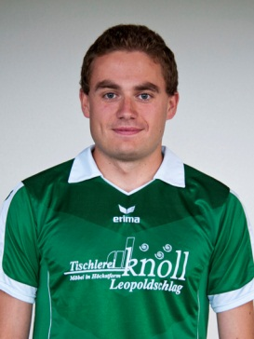

**Michael Stefan Hager**

[m.hager6@gmx.at](mailto:m.hager6@gmx.at)

0660/5448510

**Jugendleiter**

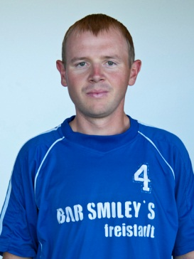

**Andreas Schinagl**

[a.schinagl@gmx.net](mailto:a.schinagl@gmx.net)

0664/2487750

**Trainer U16**



**Andreas Schinagl**

[a.schinagl@gmx.net](mailto:a.schinagl@gmx.net)

0664/2487750

**Trainer U12**

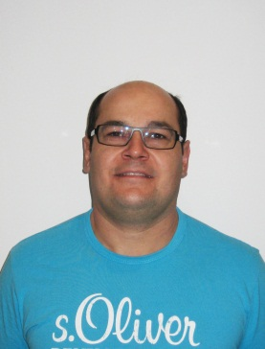

**Christian Flautner**

[christian.flautner@a1.net](mailto:a.schinagl@gmx.net)

0664/5434605

**Trainer U10 u. U8**

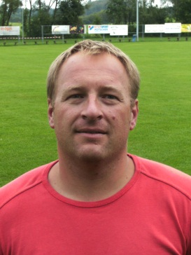

**Mario Böhm**

0664/75068236

Foto folgt

**Markus Fleischanderl**

[m.fleischanderl@salesianer.com](mailto:a.schinagl@gmx.net)

0664/8142205

**Senioren**



**Karl Rudlstorfer**

rudis@utanet.at

0664/1707319

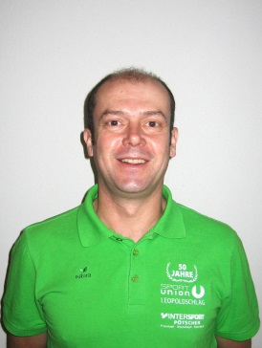

**Christian Wagner**

wagner.gc@a1.net

0660/3232334

**Leitung Hilfsschiedrichter**

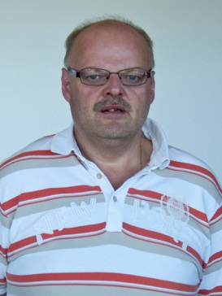

**Ernst Wagner**

0664/1815033